ANEXO A
Esquema organigrama general de las siete Secretarías
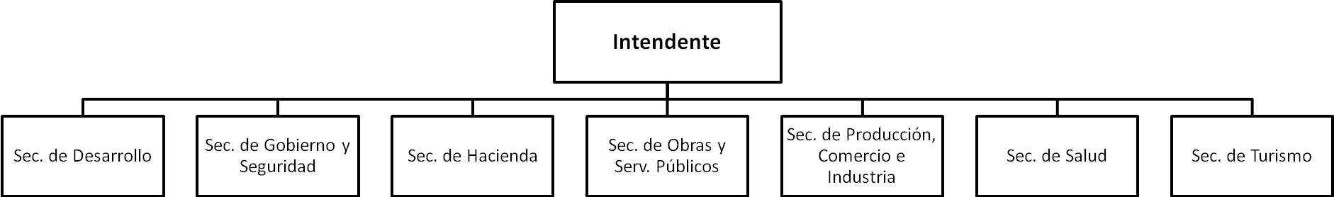

ANEXO B
Esquema organigrama Secretaría de Desarrollo
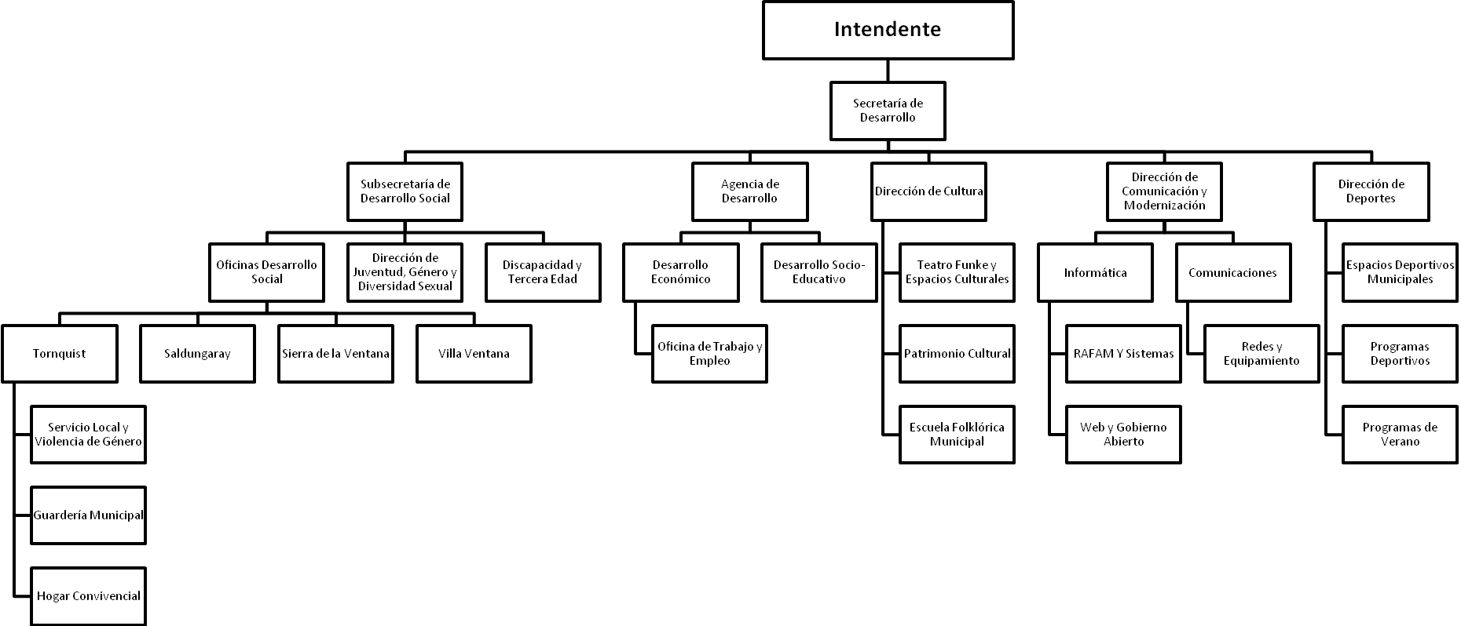
ANEXO C
Esquema organigrama Secretaría de Gobierno y Seguridad
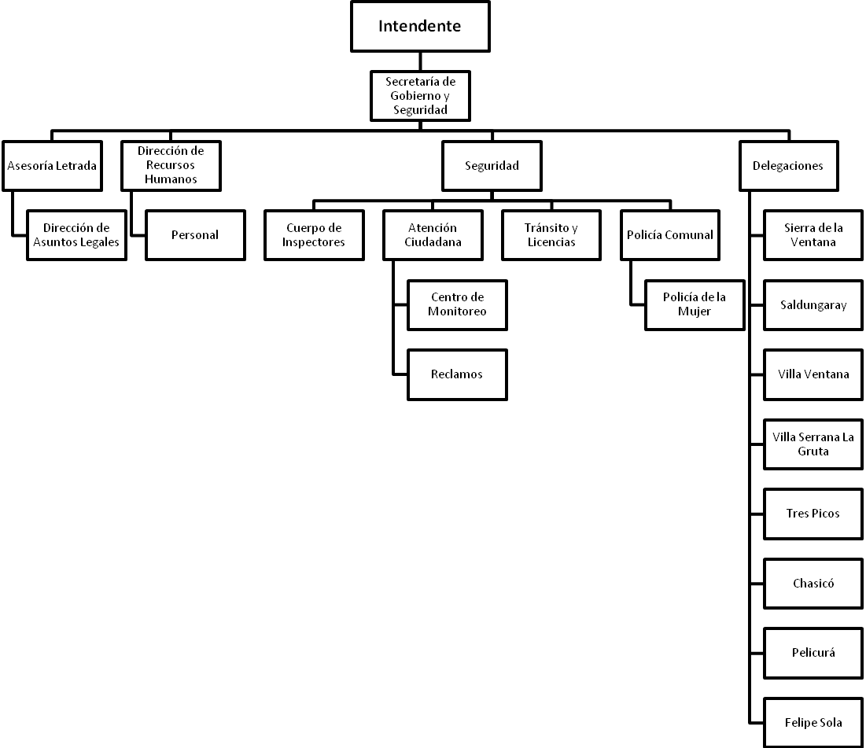
ANEXO D
Esquema organigrama Secretaría de Hacienda
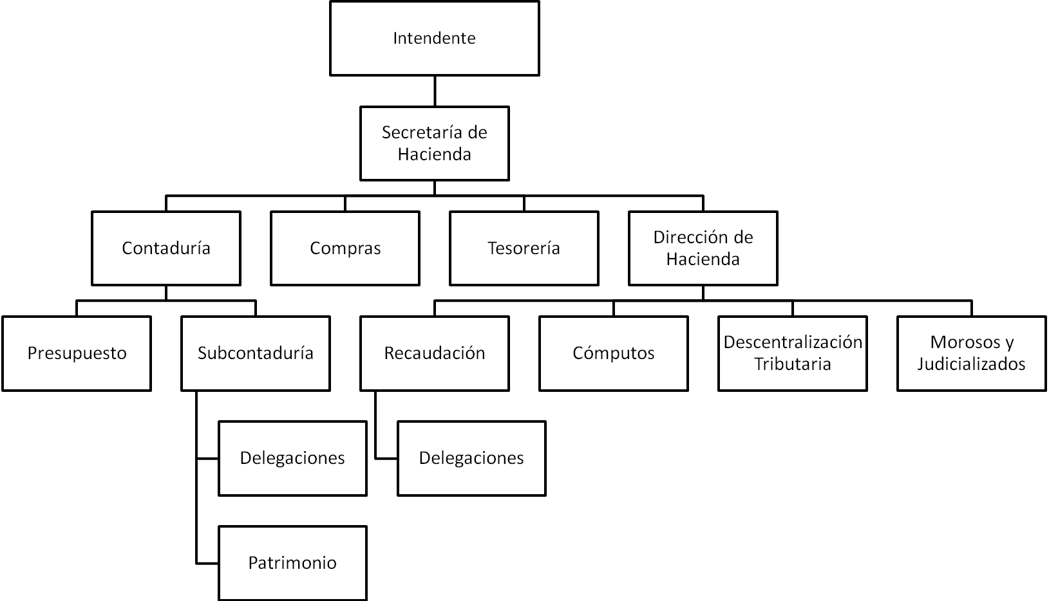
ANEXO E
Esquema organigrama Secretaría de Obras y Servicios Públicos
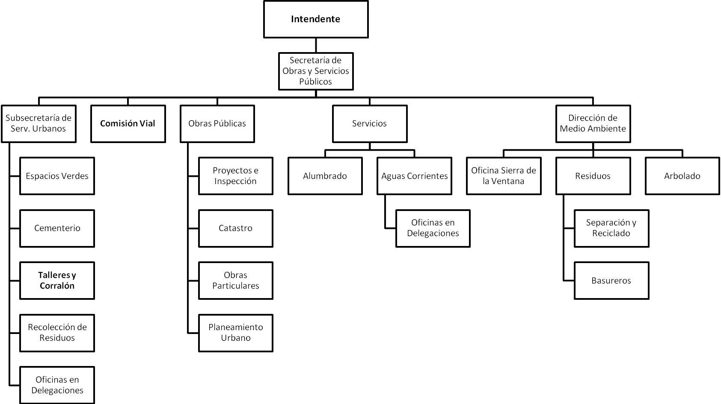
ANEXO F
Esquema organigrama Secretaría de Producción, Comercio e Industria
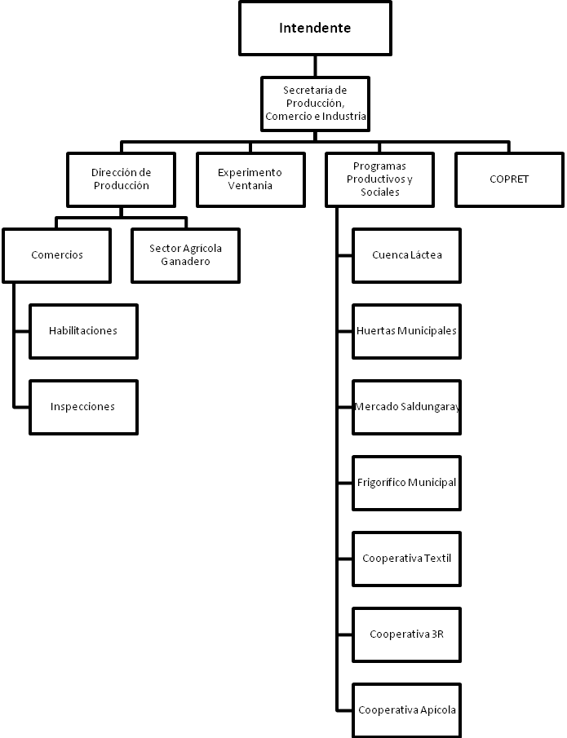
ANEXO G Esquema organigrama Secretaría Salud
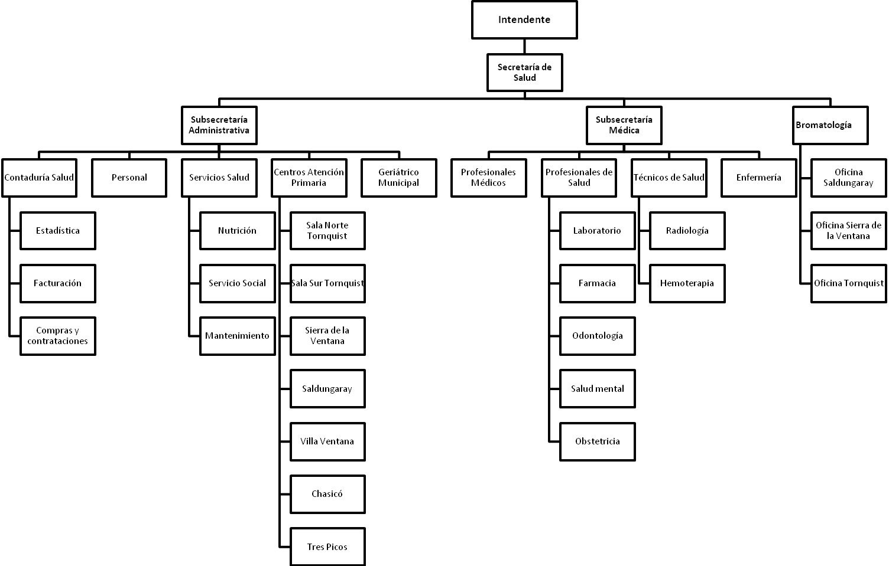
ANEXO H
Esquema organigrama Secretaría de Turismo

